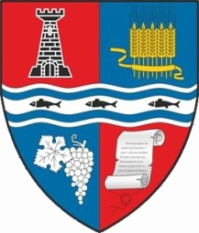
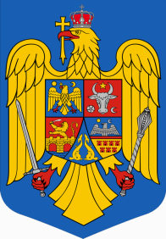

ROMÂNIA
MUNICIPIUL MARGHITA
MARGITTA MEGYEI JOGU VAROS - MARGHITA TOWN

415300 – M Marghita, jud. Bihor, telefon : +40259362001
CaleaRepublicii, nr.1, +40359409977
Cod fiscal 4348947 fax: +40359409982
e-mail:primaria@marghita.ro
Nr.627 /19.01.2022.

Referat de aprobare
la proiectului de hotărâre pentru aprobarea Regulamentuluiprivind organizarea și desfășurarea activităților comerciale și a serviciilor de piață în Municipiul Marghita

Prezentul referat de aprobare are la bază prevederile art. 6 alin. (3) și art. 30 alin. (1) și (2) din Legea nr. 24/2000 privind normele de tehnică legislativă pentru elaborarea actelor normative, republicată, cu modificările și completările ulterioare, reprezentând instrumentul de prezentare și motivare a proiectului de pentru aprobarea Regulamentul privind organizarea și desfășurarea activităților comerciale și a serviciilor de piață în Municipiul Marghita.
Motivul inițierii proiectului de hotărâre pentru aprobarea Regulamentului privind organizarea și desfășurarea activităților comerciale și a serviciilor de piață în Municipiul Marghita ține de modificările legislative din 2015 când a fost adoptată Hotărârea Consiliului Local nr. 165 din 16.12.2015 pentru aprobarea Regulamentului privind organizarea și desfășurarea activităților comerciale și a serviciilor de piață în Municipiul Marghita, completată și modificată prin Hotărârea Consiliului Local nr. 22 din 30.01.2020 și până în prezent, modificări legislative care fac ca acest regulament să nu mai fie de actualitate, fiind necesară elaborarea și aprobarea unui nou regulament în conformitate cu prevederile legale în vigoare.
Față de cele menționate mai sus, în conformitate cu prevederile legale propun analizarea proiectului de hotărâre în vederea adoptării unei hotărâri a Consiliului Local al Municipiului Marghita pentru aprobarea Regulamentuluiprivind organizarea și desfășurarea activităților comerciale și a serviciilor de piață în Municipiul Marghita.

Primar,
Marcel-Emil SAS-ADĂSCĂLIŢII

